ESCOLA MUNICIPAL INFANTIL PREFEITO ALCIDES FERRARI
PROFESSORA: MARISETE SILVANA CALEGARI
AULA DE MOVIMENTO
TURMAS: MATERNAL, PRÉ I, PRÉ II E PRÉ III
ATIVIDADES QUARENTENA

- CONSTRUINDO PÉ DE LATA COM OS PAIS

OBJETIVO: Desenvolver equilíbrio e coordenação motora.
CAMPOS DE EXPERIÊNCIAS: Corpo, gestos e movimentos.
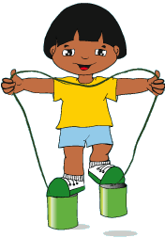
COMO BRINCAR: Os alunos sobem nas latas e tentam se equilibrar segurando nas cordas. Além de andar pelos espaços disponíveis com os pés de lata, eles vão se divertir apostando uma corrida, andando para trás ou vencendo um percurso com obstáculos.

MATERIAS:
2 latas de leite (Obs: Para o maternal lata menor)
1 prego
Barbante
1 martelo

  - Com um prego e o martelo, faça dois furos no fundo de cada lata (essa é uma tarefa para adultos)
  - Decore as latas com as fitas adesivas coloridas
  - Para finalizar cada lata, passe o barbante pelos dois furos, de fora para dentro da lata. Dê alguns nós nas pontas para que fiquem bem firmes e não escapem durante a brincadeira.
Segue o link com instruções para a construção do mesmo:
https://www.youtube.com/watch?v=7rGt7azQhCk
3: Durante as aulas os alunos gostavam de várias músicas, estou enviando alguns likns de algumas delas para que ouçam e dançam na companhia dos pais.
https://www.youtube.com/watch?v=mSO6PGFIETk&feature=youtu.be
https://www.youtube.com/watch?v=m1QEEGR_B0I&feature=youtu.be
https://www.youtube.com/watch?v=_DQraK78X60&feature=youtu.be
https://www.youtube.com/watch?v=mlFdB2Ar_WA
BOM TRABALHO, SAUDADES!

ESCOLA MUNICIPAL INFANTIL PREFEITO ALCIDES FERRARI
PROFESSORA: MARISTE SILVANA CALEGARI
AULA DE MOVIMENTO
TURMAS: BERÇARIO 2

ATIVIDADES QUARENTENA

Disponibilizar uma caixa, com buracos para que a criança entre e saia explorando o máximo possível o ambiente. Para a criança não é apenas um caixa de papelão, é um mundo de possibilidades e intencionalidade pedagógicas. (Se possível colorir para deixar mais atrativo).
Campo de experiência: Corpo, gestos e movimentos.
Objetivos de aprendizagem: (EI01CG02). Experimentar as possibilidades corporais nas brincadeiras e interações em ambientes acolhedores e desafiantes.
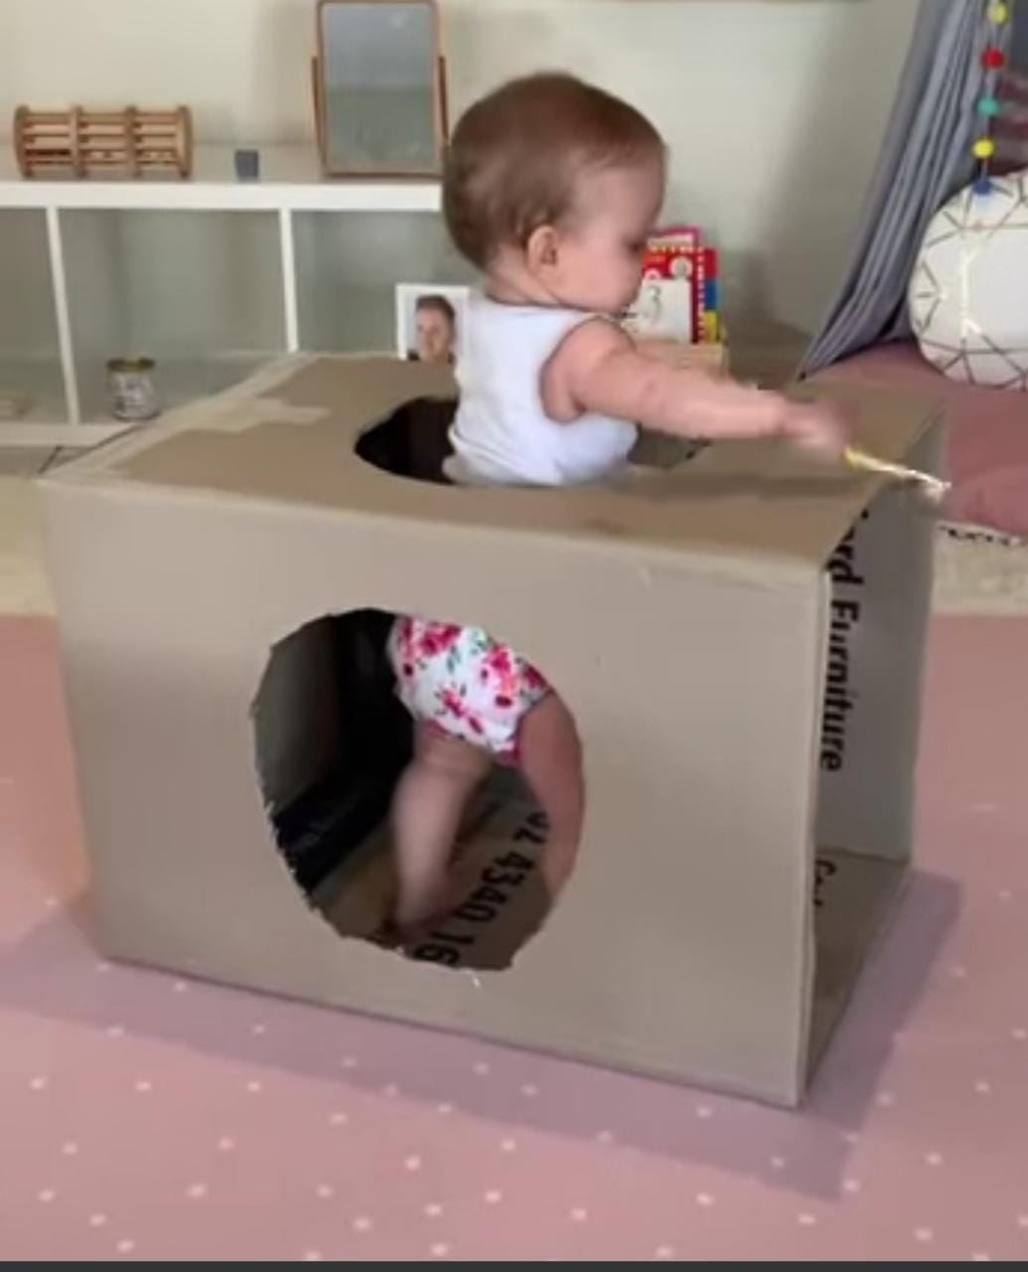

Estou encaminhando alguns links de música para os pais ouvir e dançar com seus filhos.
https://www.youtube.com/watch?v=mSO6PGFIETk&feature=youtu.be
https://www.youtube.com/watch?v=m1QEEGR_B0I&feature=youtu.be
https://www.youtube.com/watch?v=_DQraK78X60&feature=youtu.be
https://www.youtube.com/watch?v=mlFdB2Ar_WA
BOM TRABALHO, SAUDADES!

